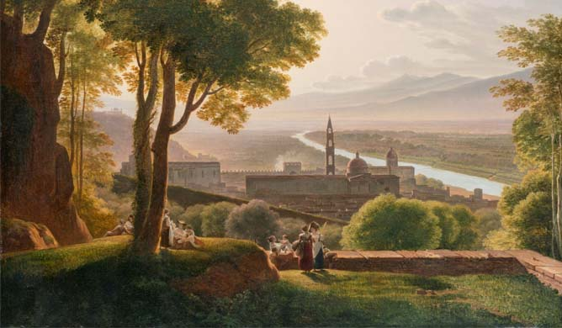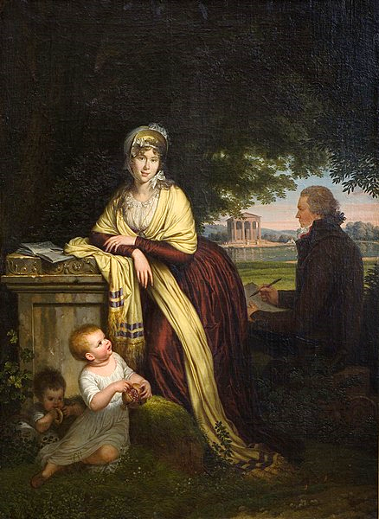

**VISITES GUIDÉES**

**Maternelle** (45 min à 1h00)

 Dans les pas de Louis Gauffier

Une visite enquête pour découvrir la variété de l’œuvre de Louis Gauffier, à travers les peintures de portraits et de paysages, et partir à la recherche d’un tableau mystère clôturant le parcours.

**CP au CM2** (1h00)

 Louis Gauffier, un artiste en voyage

Cette visite propose d’explorer les différentes étapes du voyage de Louis Gauffier en Italie comme source d’inspiration et de formation de l’artiste.

**Collèges et Lycées** (1h00)

 Louis Gauffier et l’Italie du *Grand Tour*

Le parcours de visite invite à plonger dans l’Italie du *Grand Tour* au XVIIIe siècle à travers l’œuvre de Louis Gauffier, premier prix de Rome, peintre d’histoire et de portraits, passionné par les beautés de la nature, dont ses études d’arbres et paysages témoignent.

**ATELIERS**

**Du CM2 à la 3ème** (1h00)

 Visite dessinée

*La mesure de toute chose*

Conduite par un plasticien dans l’exposition, cette visite dessinée permet de découvrir quelques bases des notions académiques, indispensables au métier du peintre comme l’a exercé Louis Gauffier au XVIIIe siècle.

**Du CP à la 6ème** (1h30)

 Visite atelier

*Dessins précieux*

Que ce soit grâce aux portraits ou dans le traitement de la nature, Louis Gauffier, s’illustre par une facture soignée et méticuleuse.

Cette visite atelier, menée par un plasticien, propose aux élèves de comprendre et d’expérimenter l’importance du dessin chez les peintres néoclassiques. Elle se déroule en deux temps : une première partie dans les salles de l’exposition, une seconde partie aux ateliers pédagogiques du musée.

Merci de renvoyer la réservation à[**public.museefabre@montpellier3m.fr**](mailto:public.museefabre@montpellier-agglo.com)

Nom de l’établissement scolaire : -----------------------------------------------------

Nom de l’enseignant en charge du groupe : ---------------------------------------------

Nombre d’accompagnateurs adultes : ----------------------------------------------------

Nombre d’élèves : ------------------------------------------------------------------------------

*Veuillez noter que pour les groupes supérieurs à 30 personnes, accompagnateurs compris, le groupe sera divisé en deux.*

Adresse de l’établissement : -------------------------------------------------------------------

Code Postal /Ville : ---------------------------------- Tél : ---------------------------------

Mail de l’établissement : -------------------------------------------

Niveau scolaire**:** ----------------------------------------

**-Dates souhaitées** ---------------- ou le --------------

*Les réservations scolaires se font par trimestre. En cas d’empêchement pour toute annulation ou demande de report merci d’en informer le musée Fabre au plus tôt. Les projets pédagogiques argumentés pourront recevoir un traitement exceptionnel après étude au cas par cas. Merci pour votre compréhension.*

**-Horaire souhaité (de préférence entre 10h et 12h, du mardi au vendredi)** :

**-----------h-----------**

**Si vous avez déjà réservé, merci de nous indiquer votre ancien numéro de contrat :** ---------------------

Louis et Pauline Gauffier, *Portrait de la famille Gauffier*, 1793, huile sur toile, 72,5 x 54,5 cm, Florence, Galerie des Offices, Inv. 8404

**Rendez-vous pédagogique**

Le service des publics du musée Fabre invite régulièrement les enseignants à des rendez-vous pédagogiques afin de leur présenter les expositions temporaires ou des dispositifs thématiques autour des collections permanentes. Le rendez-vous pédagogique consacré à l’exposition *Le Voyage en Italie de Louis Gauffier (1762-1801)*, se tiendra le :

**MERCREDI 11 MAI 2022 à 14h00**

 Renseignements et inscriptions : [scolaires.museefabre@montpellier3m.fr](mailto:scolaires.museefabre@montpellier3m.fr)

**Retrouvez les ressources pédagogiques autour de l’exposition *Le Voyage en Italie de Louis Gauffier (1762-1801)* ainsi que les documents d’accompagnement à la visite sur** [**museefabre.fr**](http://www.museefabre.fr)

* **Onglet *Ressources***
* **Puis *Autour des collections permanentes*)**

Louis Gauffier, *Vue sur la vallée de l’Arno à Florence*, 1795, huile sur toile, 82 x 110 cm, Montpellier, musée Fabre, Inv. 2016.21.1

**Classes de Primaires et Secondaires**

**Exposition *Le Voyage en Italie de Louis Gauffier (1762-1801)***

**Du 7 mai au 4 septembre 2022**

Musée Fabre, 39, boulevard Bonne-Nouvelle / 34000 Montpellier - Tél. : 04. 67. 14. 83. 28 / [musee](http://www.musee)fabre.fr